Міністерство освіти і науки України
Західноукраїнський національний університет
Факультет комп’ютерних інформаційних технологій

Кафедра Кібербезпеки

Лабораторна робота №1
З дисципліни “Основи програмування”

Виконала:
Перевірив:

Тернопіль 2022

Тема: Прості типи даних. Базові конструкції мови С.

Мета: Навчитися складати алгоритми розв’язку задач у вигляді блок-схеми , ознайомитися з простими типами даних та базовими конструкціями мови Сі, оволодіти практичними навичками складання ,введення , редагування і виконання найпростіших діалогових програм.

Завдання: скласти алгоритм у вигляді блок-схем для задач які наведено нижче (обрати по три задачі з кожного десятка за правилом встановленим викладачем) та написатипрограми для їх розвязання мовою програмування С++. Виконати звіт до лабораторної роботи який вміщує створені блок-схеми та програми.

Теоретичні відомості: Здатність управляти програмним потоком дозволяє робити вибіркове виконання окремих ділянок коду, а це дуже цінна особливість програмування. Оператор вибору if дозволяє нам виконувати чи не виконувати певні ділянки коду ,в залежності від того чи є істинним чи хибним умова цього оператора. Одне з найважливіших призначень оператора вибору if так це те, що він дозволяє програмі зробити дію на вибір, в залежності від того, які дані запровадив користувач. Банальний приклад використання if - Це перевірка введеного користувачем пароля, якщо пароль правильний, програма дозволяє користувачеві зробити якусь дію, якщо пароль введено неправильний, то програма не дозволить користувачеві отримати доступ до обмежених ресурсів.

Завдання 10: Напишіть програму для повного дослідження сукупності коренів біквадратного рівняння. (Якщо коренів не існує, повинно бути виведене відповідне повідомлення, інакше – два або чотири корені).

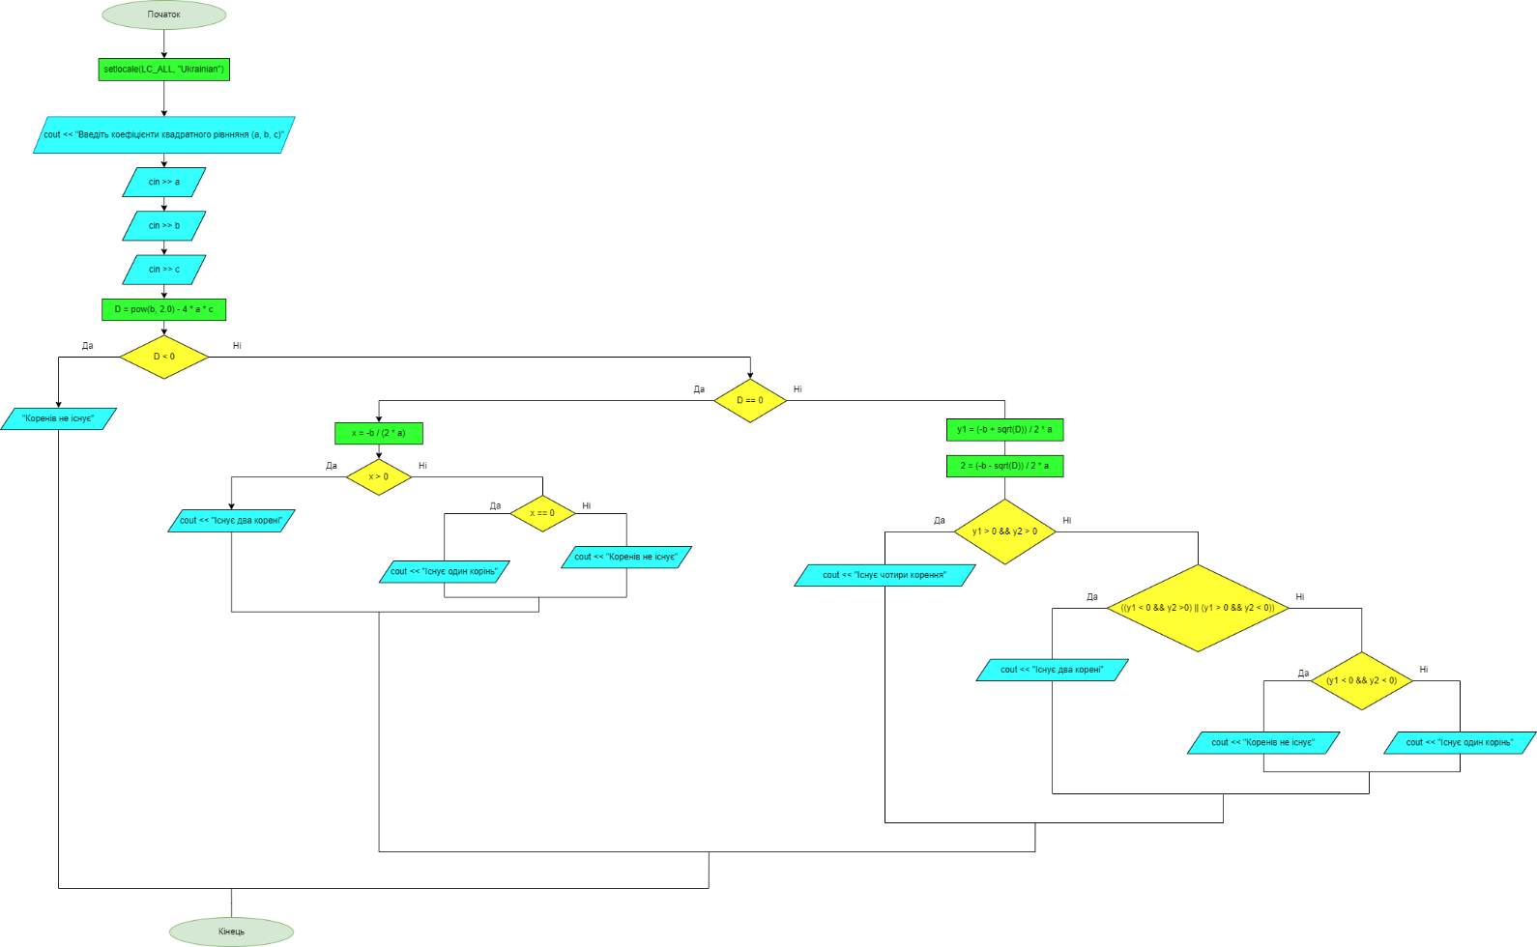

Код:
#include <iostream>
#include <math.h>
using namespace std;
int main()
{
setlocale(LC_ALL, "Ukrainian");
cout << "Введіть коефіцієнти квадратного рівнняня (a, b, c)";
double a, b, c, D, x, y1, y2;
cin >> a;
cin >> b;
cin >> c;
D = pow(b, 2.0) - 4 * a * c;
if (D < 0)
{
cout << "Коренів не існує";
}
else if (D == 0)
{
x = -b / (2 * a);
if (x > 0)
{
cout << "Існує два корені";
}
else if (x == 0)
{
cout << "Існує один корінь";
}
else
{
cout << "Коренів не існує";
}
}
else
{
y1 = (-b + sqrt(D)) / 2 * a;
y2 = (-b - sqrt(D)) / 2 * a;
if (y1 > 0 && y2 > 0)
{
cout << "Існує чотири корення";
}
else if ((y1 < 0 && y2 >0) || (y1 > 0 && y2 < 0))
{
cout << "Існує два корені";
}
else if (y1 < 0 && y2 < 0) { cout << "Коренів не існує"; }
else cout << "Існує один корінь";
{

}
}
}

Контрольні приклади:

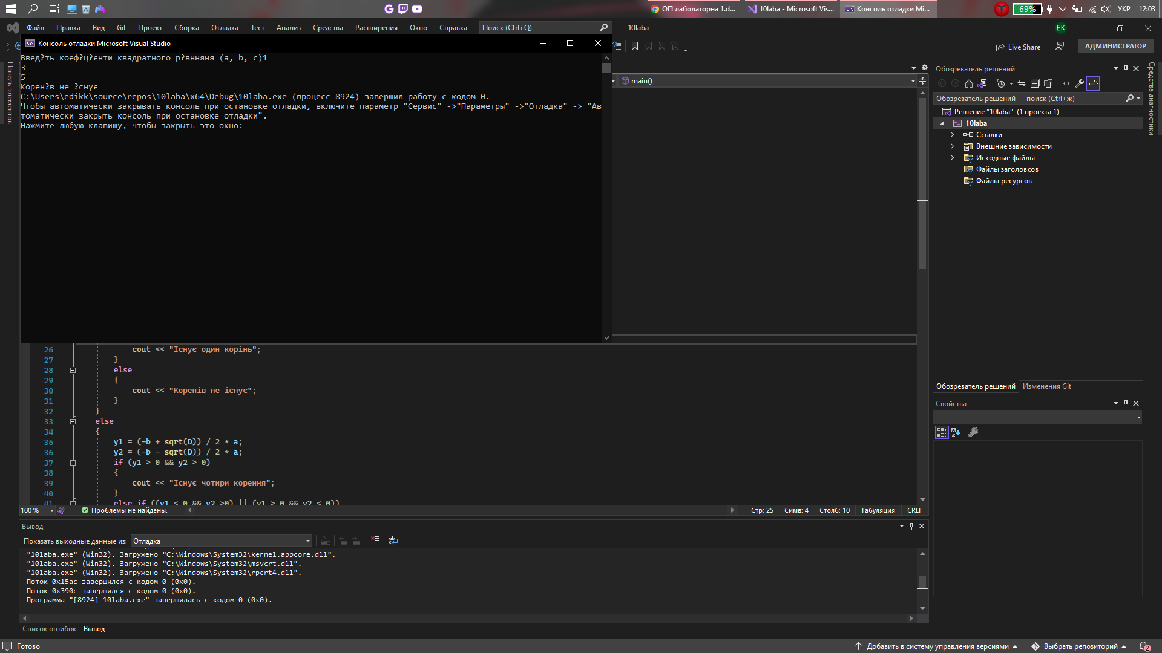
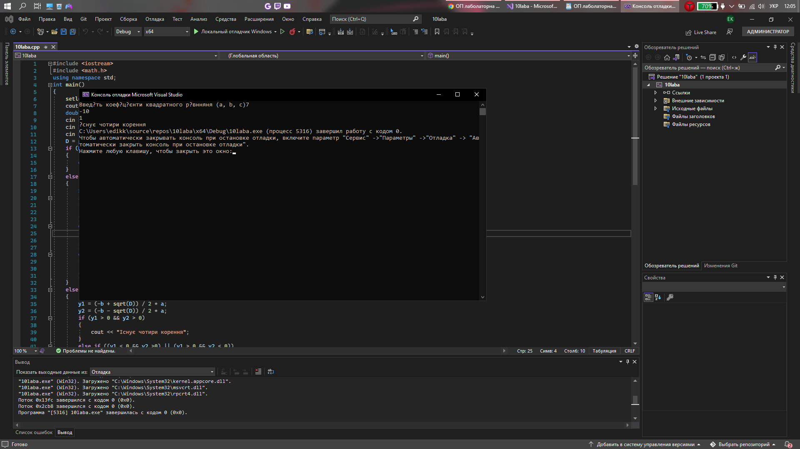

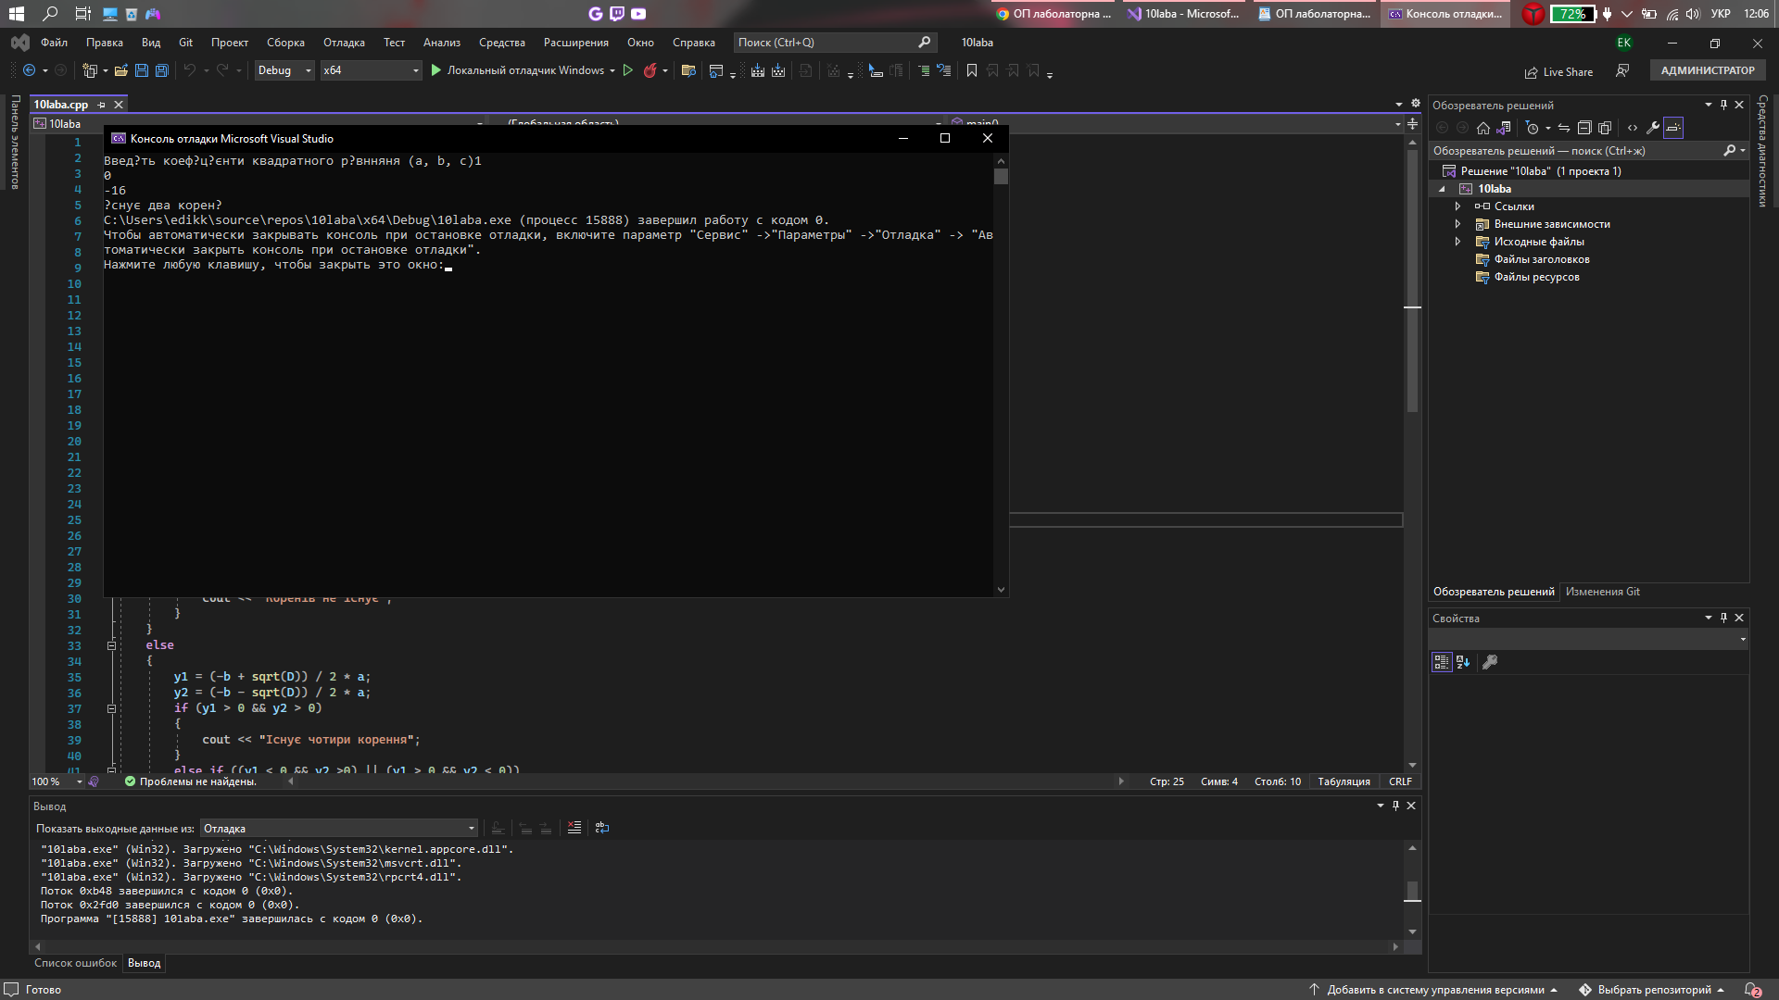

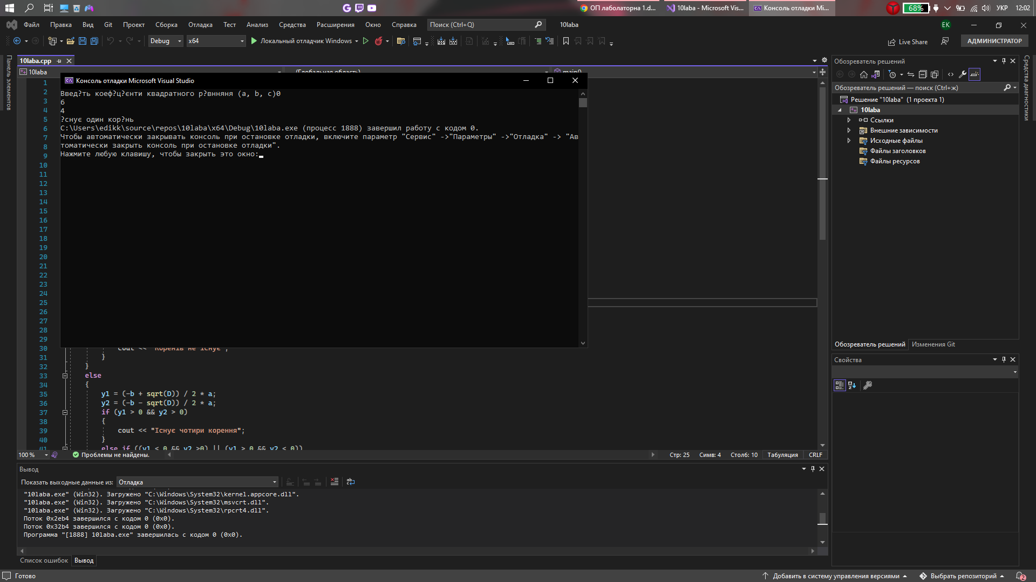

Висновок : у цій лабораторній роботі ми навчилися складати алгоритми розв’язку задач у вигляді блок-схеми, ознайомилися з простими типами даних та базовими конструкціями мови С++, оволоділи практичними навичками складання, введення, редагування і виконання найпростіших консольних програм.

